Wat weet je nog??

- Zie de foto hieronder. Welk cijfer past bij welk begrip? Bij elk cijfer hoort maar één begrip!
Dijk Polder Rivier
3
2
1

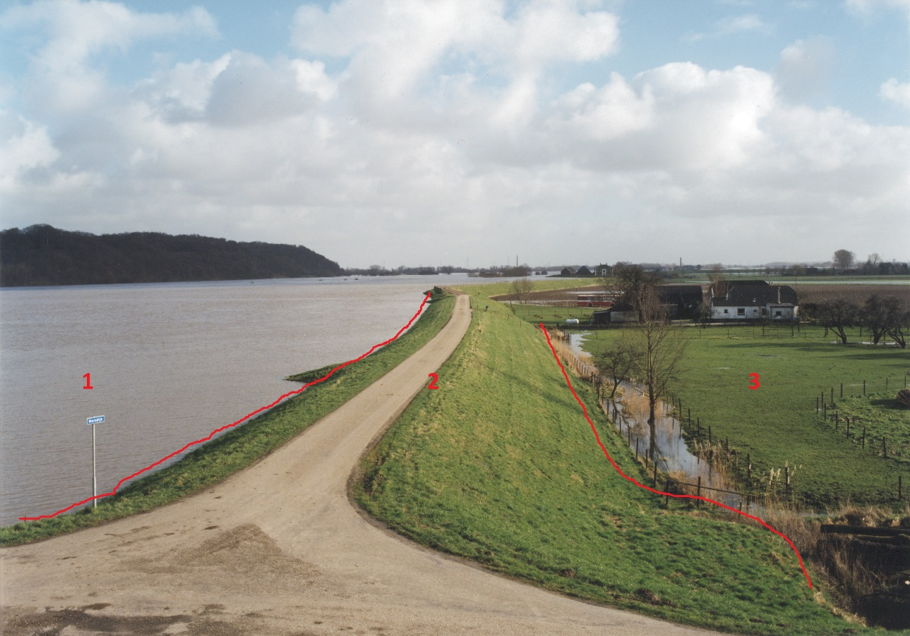

- Wat was de functie van een windmolen vroeger?
Vroeger diende de windmolen als gemaal. Hij pompte het water uit de
polder de rivier in.

- Als je een gat in de dijk maakt, wat gebeurt er dan met de polder?
Dan komt de polder onder water te staan.

- Hoe worden de delen in Nederland genoemd die alleen door een dijk kunnen bestaan?
Deze delen worden dijkringen genoemd. In het filmpje worden ze ook wel
badkuipen genoemd.

- In de video wordt genoemd hoeveel er hiervan in Nederland zijn, weet jij het nog? (Begrip van vraag 4)
In Nederland hebben wij er hiervan 95.

- Hoeveel procent van Nederland ligt onder zeeniveau, dus zal overlopen met water als de dijken er niet waren?
40%

